系统环境要求
Windows 98或WinNT4/5或以上版本
MS Access 2000或以上版本
Delphi 5.0或以上版本

安装必要的文件和VCL组件包

在硬盘中建立一个目录，然后将光盘中所有文件拷贝到该目录下，取消所有文件和子目录的只读属性，再进行如下配置：

1． 将“超市管理系统\J_VCL\PIC\eztw32.dll”文件拷贝至Windows的系统目录中。
Win9X：一般为$Windows\System\
WinNT：一般为$WinNT\System32\

2． 配置DELPHI IDE环境选项中的搜索路径，单击【Project】 | 【Options】，选择Directories/Conditionals页，如图1，然后单击Search Path栏最右边的按钮，出现如图2所示窗口，然后单击按钮，出现如图3所示的“浏览文件夹”窗体，逐一添加以下几个目录，这几个目录位于【超市管理系统】的源代码子目录下的J_UTL和J_VCL目录：
J_UTL
J_VCL
J_VCL\db_vcl
J_VCL\dbse
J_VCL\dsn
J_VCL\pic
J_VCL\std
J_VCL\twn40
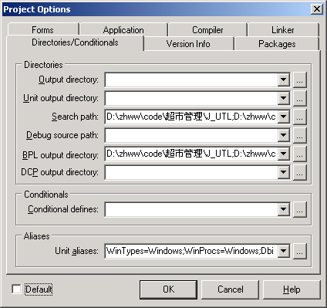
图1 Options窗体的Directories/Conditionals页
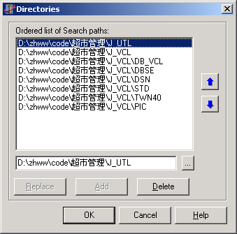
图2 添加搜索路径窗体
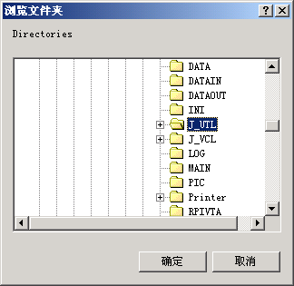
图3 加入想要的目录
接着配置DELPHI IDE环境选项中的库路径，把Search Path编辑框里的内容复制到BPL Output Directory对应的编辑框中。如图4。
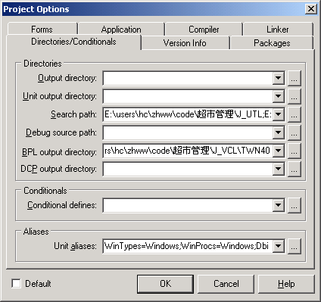
图4 复制Search Path编辑框的内容
J_UTL
J_VCL
J_VCL\db_vcl
J_VCL\dbse
J_VCL\dsn
J_VCL\pic
J_VCL\std
J_VCL\twn40
3． 安装“超市管理系统\源代码\J_UTL\J_UTL.DPK”组件包，如图5所示。单击Install即可编译安装。
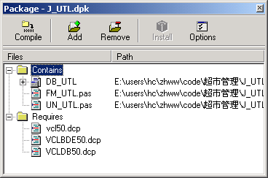
图5 安装J_UTL组件包
4． 按照顺序安装以下组件包：
J_VCL\TWN40\TWN.DPK
J_VCL\PIC\PIC.DPK
J_VCL\STD\STD.DPK
J_VCL\DB_VCL\DB_VCL.DPK
J_VCL\DBSE\DBSE.DPK
J_VCL\DSN\DSN.DPK

